Chủ đề: [Giải toán 6 sách kết nối tri thức với cuộc sống] - Bài 16: Phép nhân số nguyên.
Dưới đây Đọc tài liệu xin gợi ý trả lời Bài 3.38 trang 72 SGK Toán lớp 6 Tập 1 sách Kết nối tri thức với cuộc sống theo chuẩn chương trình mới của Bộ GD&ĐT:

Giải Bài 3.38 trang 72 Toán lớp 6 Tập 1 Kết nối tri thức
Câu hỏi: Ba bạn An, Bình, Cường chơi ném tiêu với bia gồm năm vòng như Hình 3.19. Kết quả được ghi lại trong bảng sau:
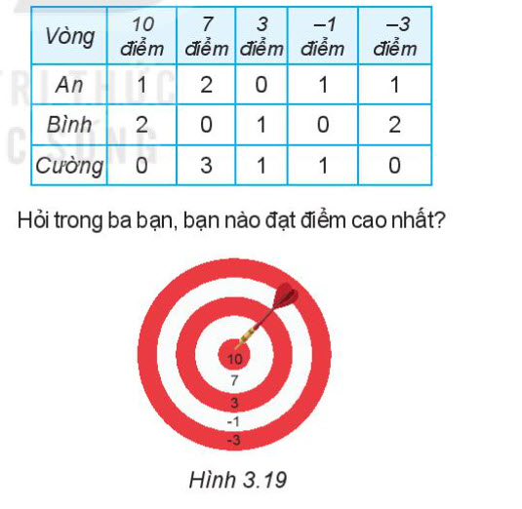
Hỏi trong ba bạn, bạn nào đạt điểm cao nhất?
Giải
Cách trình bày 1: Ngắn gọn:
Số điểm của An là: 10.1 + 2.7 + 1.(-1) + 1.(-3) = 20
Số điểm của Bình là: 2.10 + 1.3 + 2.(-3) = 17
Số điểm của Cường là: 3.7 + 1.3 + 1.(-1) = 23
Vậy bạn Cường đạt điểm cao nhất.
Cách trình bày 2: Chi tiết - Bài 3.38 trang 72 Toán lớp 6 Tập 1 (Kết nối tri thức)
Số điểm ném tiêu của An là:
10.1 + 2.7 + 1.(- 1) + 1.(- 3) = 20
Số điểm ném tiêu của Bình là:
2.10 + 1.3 + 2.(- 3) = 17
Số điểm ném tiêu của Cường là:
3.7 + 1.3 + 1.(-1) = 23
Vì 17 < 20 < 23 nên bạn Cường đạt điểm cao nhất
Vậy bạn Cường đạt điểm cao nhất.
-/-
Vậy là trên đây Đọc tài liệu đã hướng dẫn các em hoàn thiện phần giải bài tập SGK Toán 6 Kết nối tri thức: Bài 3.38 trang 72 SGK Toán 6 Tập 1. Chúc các em học tốt.

